“Poner en el centro de la vida de la fe y de la misión cristiana a los pobres”, Francisco de Aquino Júnior y el desafío de vivir Dilexi Te en la Iglesia
12 de enero de 2026 Micaela Alejandra Díaz Cono Sur, Portada, Regiones

La exhortación apostólica Dilexi Te, promulgada por el Papa León XIV, interpela de manera directa a la Iglesia universal a renovar su compromiso con los pobres como una exigencia constitutiva de la fe cristiana. Así asegura el padre Francisco de Aquino Júnior, sacerdote y teólogo brasileño de la Diócesis de Limoeiro do Norte, referente de la Teología de la Liberación y de la sinodalidad, en una entrevista concedida a ADN Celam, en la que remarca que el principal desafío del documento no es su comprensión teórica, sino su implementación concreta en la vida eclesial.

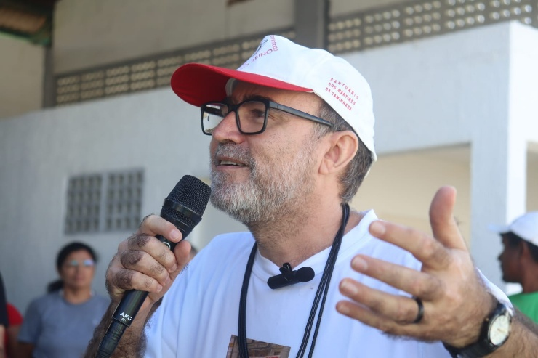

Dilex i Te: una palabra de ánimo para los olvidados

Para el padre Aquino Júnior, Dilexi Te recuerda a la Iglesia que “el contacto con los pequeños, con los pobres, es un modo fundamental de encuentro con el Señor en la historia”, y por ello no puede quedar reducido a gestos asistenciales ni a discursos bien intencionados. Y agrega que el documento, coloca el amor a los pobres en el corazón mismo de la revelación cristiana.

Al explicar el sentido del título del documento, el teólogo señala que Dilexi Te es una expresión tomada del Apocalipsis (3,9), dirigida a una comunidad “que no tiene tantos recursos, que no tiene relevancia y además está expuesta a la violencia”. Señala que se trata de “una palabra de ánimo, de esperanza”, mediante la cual el Papa León XIV quiere recordar a la Iglesia “el cuidado, el amor de Dios para con los pobres”.

“El Papa quiere que la Iglesia asuma como suya esta responsabilidad”, explica el padre Aquino Júnior, y da a conocer que el objetivo final es que la comunidad cristiana, “con su amor a los pobres, con su servicio a los pobres, sea testigo de esta verdad: que Dios amó y sigue amando a los pobres, a los pequeños, a los marginados de este mundo”.

“Te he amado”: esperanza que moviliza

Cuando la exhortación afirma “te he amado”, no se trata, según el entrevistado, de una afirmación abstracta o consoladora. Por el contrario, expresa una toma de partido clara de Dios en favor de los pobres: “Dios sigue de parte de los pobres marginados de este mundo, que no están solos y que hay esperanza”.

Pero aclara que no se trata de una esperanza pasiva: “No esperanza en el sentido de pura espera, sino una esperanza que moviliza, que compromete”. Es la certeza de una presencia que acompaña, sostiene y anima “en la lucha por la vida, en la lucha para seguir viviendo y cambiar la sociedad de modo que todos puedan vivir con dignidad”.

Padre Aquino Júnior comparte que la afirmación central de Dilexi Te, es amar a los pobres como una exigencia intrínseca de la fe cristiana. Para él, el documento es contundente: “Dios mismo hizo una opción preferencial por los pobres”, y eso sitúa el compromiso con ellos “en el corazón mismo de la fe cristiana, de la doctrina cristiana, del culto cristiano y de la praxis cristiana”. Por eso, subraya, “esto más que una opción, es una condición, es una exigencia”.

Las múltiples dimensiones de la pobreza
El teólogo resalta que el Papa León XIV es claro al señalar que “no estamos acá en el horizonte de la beneficencia, sino en el horizonte de la revelación”. En consecuencia, el amor a los pobres es “una cuestión teológica, una cuestión dogmática”.
El documento también amplía la comprensión de la pobreza más allá de lo estrictamente material. Sin embargo, el padre Aquino Júnior advierte que no se puede relativizar ese aspecto. “La pobreza es, en primer lugar, de orden material”, dice, porque niega a millones de personas “el pan, la casa, la salud”.
Pero esta privación material arrastra otras exclusiones: “les quitan la convivencia social, el poder político, y la pobreza se vuelve también social, política, cultural y religiosa”. En este sentido, resume: “Los que no tienen con qué vivir son los que en general están al margen de la sociedad, de la política, de la cultura y de la religión: son los insignificantes de este mundo”.

Del discurso a la praxis eclesial
Uno de los mayores desafíos que plantea Dilexi Te es su traducción en la vida de las comunidades cristianas. “Esto no puede ser apenas un discurso”, insiste el sacerdote. La exhortación invita a toda la Iglesia a asumir el cuidado de los pobres como “criterio de comunión con Dios y de participación en la vida eterna”.

Por ello, parroquias, diócesis y organizaciones eclesiales deben involucrarse “con la vida, con la causa, con las necesidades y con los derechos de los pobres”, tanto en el nivel asistencial como en el sociopolítico. Esto implica denunciar las injusticias, luchar por derechos y enfrentar “las ideologías que justifican la pobreza y responsabilizan a los pobres por su situación”, así como aquellas lecturas religiosas que “tratan la riqueza como bendición de Dios y la pobreza como pecado merecido”.

Al ahondar en la noción de opción preferencial por los pobres, el padre Aquino Júnior explica que en ella se articulan dos dimensiones: “el amor universal de Dios, que quiere la salvación de todos”, y, al mismo tiempo, “la predilección de Dios por los pobres marginados, no porque sean mejores, sino por su situación de necesidad”. “La salvación es para todos, pero se da desde abajo, desde los últimos, desde los pobres”, asegura. Por eso, advierte que no se puede invocar la universalidad para relativizar el lugar central de los pobres, ya que “si no llega a ellos, no llega a todos”.

Desafío transversal para toda la Iglesia

El cuidado de los pobres, sostiene el teólogo, debe atravesar toda la vida eclesial: la catequesis, la liturgia, la formación teológica y la espiritualidad. “No puede ser cosa de determinados grupos”, remarca. Se trata de una tarea que se expresa también “en el modo de pensar, de sentir, de reaccionar ante lo que acontece en el mundo”, incluso en la forma en que los cristianos se posicionan frente a las políticas públicas o se expresan en las redes sociales.

En esta misión, el papel de los laicos y las laicas es fundamental. “La Iglesia es el pueblo de Dios en la variedad de sus carismas y ministerios”, recuerda el padre Aquino Júnior. Desde la vida cotidiana, el trabajo, la participación social y política, todos los cristianos están llamados “a luchar por una sociedad más justa y fraterna, a defender los derechos de los pobres, a denunciar las injusticias y a presionar para que los pobres estén en el centro de las preocupaciones de la Iglesia y de la política”.

De cara al futuro, el teólogo insiste en que la respuesta a las desigualdades pasa por volver al corazón del Evangelio: “El amor de Dios que se vive en el amor fraterno”. Las comunidades cristianas deben convertirse en “escuelas de fraternidad y de solidaridad”, abiertas al diálogo con otras iglesias, religiones y movimientos sociales, y comprometidas con quienes luchan por justicia y derechos.

“Volver a Jesús, volver al Evangelio”
Pensando específicamente en 2026, el padre Aquino Júnior señala tres pasos clave: poner la opción por los pobres en el centro de todos los espacios eclesiales; identificar concretamente a los pobres que rodean a cada comunidad; y fortalecer el compromiso con los derechos humanos y la justicia social, también en los medios y redes digitales.

El sacerdote señala que en el centro de la fe cristiana no están solo “la profesión de doctrinas o la práctica de ritos”, esta también “el amor de Dios manifestado en Jesús y vivido entre nosotros”. Por eso, “la preocupación primera y mayor de la Iglesia tiene que ser la vivencia de la fraternidad, y el criterio de la fraternidad es el cuidado de los pobres marginados”.

Citando al Papa León XIV, recuerda que cuando la caridad es despreciada o ridiculizada, “corremos el riesgo de sustituir el Evangelio por una mentalidad mundana”. De ahí su motivación final: “Hay que volver a Jesús, hay que volver al Evangelio, y poner en el centro de la vida de la fe y de la misión cristiana a los pobres marginados de este mundo”.

https://adn.celam.org/poner-en-el-centro-de-la-vida-de-la-fe-y-de-la-mision-cristiana-a-los-pobres-francisco-de-aquino-junior-y-el-desafio-de-vivir-dilexi-te-en-la-iglesia/

